Hrubá přidaná hodnota
HDP je z hlediska strany nabídky určován hrubou přidanou hodnotou a saldem daní z produktů a dotací na produkty. Samotná hrubá přidaná hodnota reflektuje souhrnnou výkonnost odvětví, a je tak „čistým“ ukazatelem výkonnosti ekonomiky.

Dlouhodobý vývoj hrubé přidané hodnoty
Nárůst hrubé přidané hodnoty a HDP mezi roky 1990 a 2014 téměř totožný, … |  | V dlouhodobém horizontu křivka vývoje hrubé přidané hodnoty téměř dokonale kopíruje křivku vývoje HDP (viz Graf č. 15). Také kumulativní nárůst výkonu ekonomiky ČR za roky 1991–2014 (v případě hrubé přidané hodnoty o 50,2 %, z pohledu HDP o 48,4 %) dokládá, že rozdíl v dlouhodobém vývoji obou ukazatelů je minimální.
…nemění se příliš ani podíl hrubé přidané hodnoty na HDP v běžných cenách |  | Co se týče struktury HDP v běžných cenách v základním členění na hrubou přidanou hodnotu a saldo daní z produktů a dotací na produkty, je z ní zřejmé, že v průběhu času se příliš nemění. Zatímco hrubá přidaná hodnota se na HDP dlouhodobě podílí devíti desetinami, saldo zbývající jednou desetinou.
Rozdíl ve vývoji hrubé přidané hodnoty a HDP je patrný v krátkodobém horizontu. Meziroční změna hrubé přidané hodnoty odpovídala meziroční změně HDP v letech 1991–2014 pouze sedmkrát, … |  | Vývoj hrubé přidané hodnoty se liší od vývoje HDP především v krátkodobém horizontu. Je to vidět na Grafu č. 16, kde jsou zachyceny meziroční změny obou ukazatelů a také rozdíl v jejich výši. A ten není zanedbatelný. Zatímco jednotlivých let, v nichž byla meziroční dynamika hrubé přidané hodnoty a HDP totožná, bylo v období 1991 až 2014 pouze sedm, roků, kdy se meziroční vývoj těchto ukazatelů rozcházel, lze napočítat sedmnáct. V sedmi byla meziroční změna hrubé přidané hodnoty slabší než HDP, v deseti došlo k opaku. V krátkodobém horizontu je tedy třeba brát zřetel i na meziroční změny hrubé přidané hodnoty, neboť vývoj ekonomiky optikou meziročních změn HDP může být nadhodnocen nebo podhodnocen o efekty, které související s nerovnoměrnou dynamikou salda daní z produktů a dotací na produkty.
… v samotném roce 2014 byla vyšší o 0,7 pb. |  | Typickým případem, kdy byl vývoj české ekonomiky z hlediska meziroční dynamiky HDP podhodnocen, byl rok 2014. Zatímco meziroční změna HDP naznačovala růst ekonomiky o 2,0 %, změna hrubé přidané hodnoty ukazovala na růst o 2,7 %. Příčinou této konkrétní „diskrepance“ byla daňová optimalizace obchodníků s tabákovými výrobky na konci roku 2013, která se promítla do předzásobení těmito produkty. To vedlo k vyššímu výběru spotřebních daní a tedy k nárůstu salda daní z produktů a dotací na produkty v tomto období. Jelikož v roce 2014 obchodníci čerpali z předzásobení a tabákové výrobky nakupovali v menší míře, výběr spotřebních daní se snížil. Tyto prostředky v saldu chyběly a přírůstek HDP byl v porovnání s přírůstkem hrubé přidané hodnoty nižší.

Graf č. 15 | HDP a hrubá přidaná hodnota v ČR (v mld. korun, ceny roku 2010) | Graf č. 16 | HDP a hrubá přidaná hodnota v ČR (y/y v %, reálně)
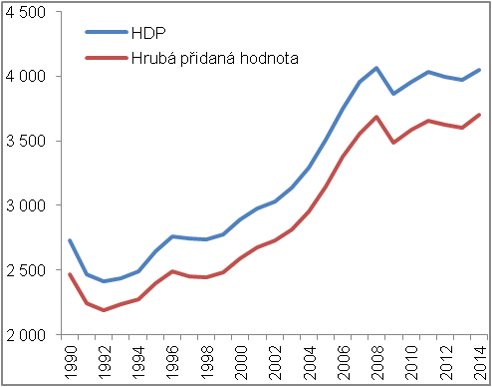 |  | 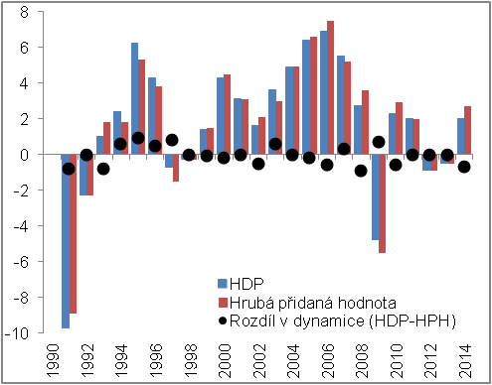
Zdroj: ČSÚ, vlastní výpočty

Struktura dlouhodobého růstu hrubé přidané hodnoty
Na kumulativním nárůstu hrubé přidané hodnoty v letech 1991–2014 se podílelo pozitivně dvanáct odvětví z celkových jednadvaceti |  | Vývoj hrubé přidané hodnoty jednotlivých odvětví české ekonomiky mezi rokem 1990 a 2014 byl diferencovaný (Graf č. 17). Příčin toho, že některá odvětví se rozvíjela a jejich hrubá přidaná hodnota rostla a přitom u jiných docházelo k opaku, bylo mnoho. Z těch nejpodstatnějších lze zmínit všeobecný rozvoj technologií (který byl jedním z „katalyzátorů“ růstu hrubé přidané hodnoty zpracovatelského průmyslu nebo odvětví informačních a komunikačních činností), zvyšování vzdělanosti obyvatelstva (jež hledalo pracovní uplatnění v odvětvích s vyššími nároky na kvalifikovanou práci a tedy i s potenciálně vyššími výdělky) nebo například měnící se preference spotřebitelů, co se týče poptávky po zboží a službách. To ale byly faktory působící i v jiných zemích. Specifikem české ekonomiky byl silný příliv zahraničního kapitálu do zpracovatelského průmyslu (významný byl ale i příliv kapitálu do peněžnictví a pojišťovnictví), do jisté míry pak i vstup do EU v roce 2004.
Rozvoj patrný především u informačních a komunikačních činností, peněžnictví a pojišťovnictví |  | V tuzemské ekonomice se mezi rokem 1990 a 2014 nejdynamičtěji rozvinuly informační a komunikační činnosti (+873 %) a peněžnictví a pojišťovnictví (+541 %), tedy odvětví, jejichž váha byla v ČR na počátku devadesátých let velmi malá. Jestliže v roce 1990 podíl informačních a komunikačních činností na celkové hrubé přidané hodnotě v běžných cenách činil 1,1 % a u peněžnictví a pojišťovnictví 2,0 %, v roce 2014 tato odvětví společně utvářela již téměř desetinu celkového výkonu ekonomiky ČR. Nadmíru se ovšem dařilo i profesním, vědeckým a technickým činnostem (+130,1 %), o obdobnou proporci stoupla v uvedeném období hrubá přidaná hodnota i v případě zpracovatelského průmyslu (+131,4 %).
Ze zpracovatelského průmyslu se v dlouhodobém horizontu dařilo zejména automobilovému průmyslu a činnostem, které jsou na něj navázané, … |  | Není překvapením, že v rámci zpracovatelského průmyslu rapidně narostl výkon automobilek (CZ-NACE 29). Mezi rokem 1993 a 2014, což je období, za které jsou data v podrobnějším členění dostupná, se zvýšil bezmála na jedenáctinásobek. Že se podobným tempem rozvíjela i výroba elektrických zařízení a výroba pryžových a plastových výrobků, které jsou s automobilovým průmyslem silně spjaty, také nepřekvapí. Totéž by se dalo říct i o výrobě počítačů, elektronických a optických přístrojů a zařízení, nebýt nárůstu hrubé přidané hodnoty na více než čtyřicetinásobek.
… nikoliv však výrobě textilií, oděvů, usní a také hutnímu průmyslu a výrobě tabákových výrobků |  | V rámci struktury zpracovatelského průmyslu se v porovnání s rokem 1993 rozvinuly všechny činnosti. Výjimkou byla jen výroba textilií, jejíž hrubá přidaná hodnota se začala snižovat po roce 2006, dále výroba oděvů a výroba usní a souvisejících výrobků – jejichž výrobky byly vytlačovány relativně levnějším zbožím z dovozu – a hutní průmysl či výroba tabákových výrobků.

Graf č. 17: Kumulativní změna hrubé přidané hodnoty jednotlivých odvětví ekonomiky ČR v letech 1991–2014* (v %, reálně)
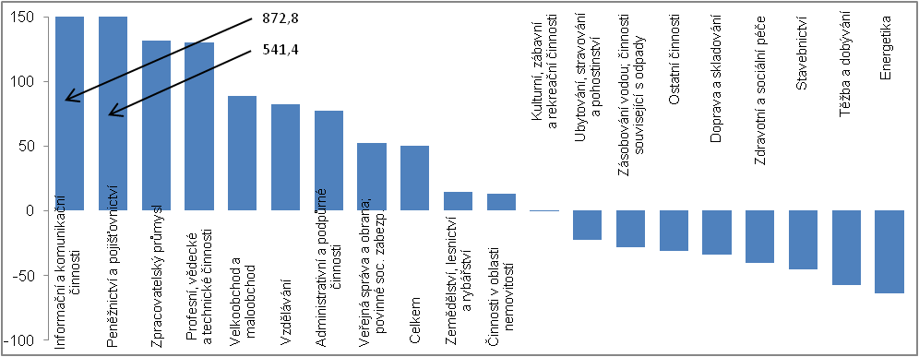
*Pozn.: Údaj za odvětví Činnosti domácností jako zaměstnavatelů a producentů pro vlastní potřebu není do grafu zahrnut z důvodu velmi malého významu tohoto odvětví a vysokého kumulativního růstu hrubé přidané hodnoty (o více než 1000 %). |  |  | Zdroj: ČSÚ, vlastní výpočty
Česko – nejprůmyslovější země Evropské unie. Zpracovatelský průmysl se na hrubé přidané hodnotě ekonomiky v běžných cenách podílel v roce 2014 více než čtvrtinou … |  | Navzdory poklesu významu zpracovatelského průmyslu na počátku devadesátých let, kdy se jeho podíl na celkové hrubé přidané hodnotě ekonomiky v běžných cenách snížil ze zhruba tří desetin na jednu čtvrtinu, zůstal zpracovatelský průmysl pro Česko klíčovým odvětvím. V roce 2014 se na celkovém výkonu tuzemské ekonomiky podílel 26,6 % (Graf č. 19), vůbec největší proporcí ze všech zemí EU. Pro srovnání: na německé hrubé přidané hodnotě zpracovatelský průmysl v roce 2014 participoval 22,6 % a na výkonu Unie jako celku pouze 15,3 %.
… a průmysl jako celek téměř třetinou |  | Pokud se zaměříme na průmysl jako celek, kdy ke zpracovatelskému průmyslu přidáme i těžbu a dobývání, energetiku a zásobování vodou (vč. činností souvisejících s odpady), potom jsou výsledky o významu tohoto segmentu pro ekonomiku ČR podobné jako v případě samotného zpracovatelského průmyslu. Podíl průmyslu na hrubé přidané hodnotě ekonomiky v běžných cenách se po většinu období 1990–2014 pohyboval nad hranicí 30 %, v samotném roce 2014 činil 32,4 %. Ani v tomto ohledu neměla ČR v EU konkurenci, a co se týče komparace se zeměmi mimo Unii, srovnatelného významu průmysl dosahoval v Norsku, které se díky výjimečné surovině základně specializuje na těžbu zemního plynu a ropy.
Cenový vývoj v zemědělství, lesnictví a rybářství působil v letech 1991–2014 ve směru růstu nominálních zisků firem jen mírně a v porovnání s celou ekonomikou podprůměrně. Zisky stavebních firem byly cenovými efekty však favorizovány významně |  | Mírný nárůst hrubé přidané hodnoty zemědělství, lesnictví a rybářství mezi roky 1990 a 2014 (+14,3 %) při poměrně hlubokém poklesu stavebnictví (-45,1 %, k propadu hrubé přidané hodnoty došlo v devadesátých letech) – když podíl zemědělství, lesnictví a rybářství na celkové hrubé přidané hodnotě ekonomiky v běžných cenách se mezi těmito roky zmenšil ze 7,9 % na 2,7 % a v případě stavebnictví z 8,1 % pouze na 5,6 % – ukazuje, že vývoj deflátorů hrubé přidané hodnoty těchto odvětví byl významně odlišný. Jestliže cenová hladina v zemědělství, lesnictví a rybářství narostla v kumulaci za roky 1991 až 2014 „pouze“ o 85 %, tedy znatelně méně než odpovídalo průměru za celou ekonomiku ČR (+312 %), v případě stavebnictví vzrostla nadprůměrně, konkrétně o 678 %. Na co to poukazuje? Především na skutečnost, že zatímco cenový vývoj v zemědělství, lesnictví a rybářství působil ve směru růstu nominálních zisků firem jen mírně a v porovnání s celou ekonomikou podprůměrně, zisky stavebních firem byly cenovými efekty favorizovány významně.
Na významu získaly služby, … |  | Rozvoj české ekonomiky v letech 1991–2014 byl spojen s významným posilováním hrubé přidané hodnoty rozličných odvětví služeb a nejednalo se pouze o již zmíněné výstřední růsty informačních a komunikačních činností a peněžnictví a pojišťovnictví. Šlo také o poměrně značný nárůst velkoobchodu a maloobchodu (+88,9 %), který byl odrazem zvyšující se kupní síly domácností, o významný růst hrubé přidané hodnoty administrativních a podpůrných činností (+77,6 %) – jenž byl z velké části iniciován rozvojem zpracovatelského průmyslu – nebo o střídmější posílení výkonu činností v oblasti nemovitostí (+13,5 %).

Graf č. 18 | Struktura ekonomiky ČR z hlediska hrubé přidané hodnoty v roce 1990 (v %, z údajů v běžných cenách) | Graf č. 19 | Struktura ekonomiky ČR z hlediska hrubé přidané hodnoty v roce 2014 (v %, z údajů v běžných cenách)
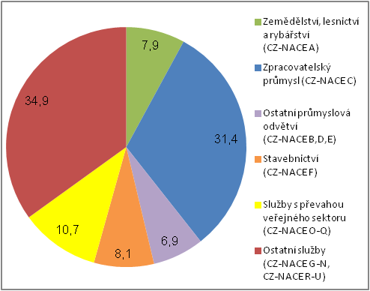 |  | 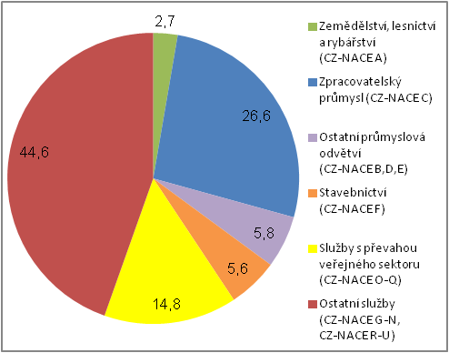
Zdroj: ČSÚ, vlastní výpočty
… a to i odvětví, ve kterých má převahu veřejný sektor |  | Co se týče dlouhodobého vývoje odvětví služeb, ve kterých má převahu veřejný sektor a vývoj hrubé přidané hodnoty je tak z velké části odrazem vývoje náhrad zaměstnancům, lze říci, že tato odvětví působila ve směru růstu české ekonomiky, nikoliv však jednoznačně. Zatímco hrubá přidaná hodnota veřejné správy a obrany (vč. povinného sociálního zabezpečení) se za roky 1991 až 2014 navýšila v kumulaci o 52,4 % a v případě vzdělávání dokonce o 82,1 % (což mohlo ovšem souviset nejen s posilováním náhrad zaměstnancům, ale také například s rozvojem soukromého školství a tedy se „skutečným“ růstem výkonů), hrubá přidaná hodnota zdravotní a sociální péče o 40,5 % klesla.
Růst české ekonomiky odlišný od unijního ve dvou ohledech – struktura a volatilita |  | Jak je patrné z Grafů č. 20 a 21, na kterých jsou zachyceny příspěvky odvětví, popřípadě shluků odvětví ke změně hrubé přidané hodnoty v ČR a v Evropské unii v letech 2001 až 2014 (což jsou roky, za které jsou data za EU dostupná), český růst byl od unijního odlišný ve dvou aspektech. Lišil se ve struktuře, tedy ve velikosti příspěvků, diferencovaný byl vývoj hrubé přidané hodnoty ale také s ohledem na „vyváženost meziročních změn“ v průběhu času.
Dlouhodobý nárůst hrubé přidané hodnoty v ČR i v EU v letech 2001–2014 byl dán rozvojem služeb, … |  | Služby jako celek (CZ-NACE G-U) se na dlouhodobém nárůstu hrubé přidané hodnoty tuzemské ekonomiky podílely nejen kladně, ale také významně, v Unii jako celku tento shluk odvětví k růstu přispíval taktéž vysoce pozitivně. Odvětví sdružující zemědělství, lesnictví a rybářství na posilování hrubé přidané hodnoty také participovalo kladně v ČR i v Unii, jeho příspěvky však byly velmi nízké. Obdobné platilo i pro stavebnictví, avšak jen v případě ČR. Zatímco hrubá přidaná hodnota tuzemského stavebnictví v letech 2001–2014 posílila, a toto odvětví tak působilo střídmě ve směru růstu ekonomiky, v EU se jednalo o odvětví, které hospodářský rozvoj mírně zpomalovalo.
… v případě ČR ale i průmyslu |  | Rozdílovým faktorem, co se týče hospodářského rozvoje ČR a Evropské unie v letech 2001 až 2014, byl průmysl (konkrétně šlo o zpracovatelský průmysl orientovaný ve velké míře na zahraniční poptávku). V Česku se jednalo o odvětví, které bylo „motorem“ růstu strany nabídky, a zároveň prvkem, který se podstatnou měrou podílel na kolísání meziročních změn hrubé přidané hodnoty (především vývoj v průmyslu byl příčinou toho, že období 2004 až 2008 nazýváme roky konjunktury a rok 2009 rokem hluboké recese). Naproti tomu v případě evropské osmadvacítky byl příspěvek průmyslu k dlouhodobému růstu relativně nízký, a logicky tak i volatilita vlastního ekonomického vývoje.

Graf č. 20 | Příspěvky odvětví ke změně HPH v ČR v letech 2001–2014  (y/y, reálně, příspěvky v pb., HPH v %) | Graf č. 21 | Příspěvky odvětví ke změně HPH v EU v letech 2001–2014  (y/y, reálně, příspěvky v pb., HPH v %)
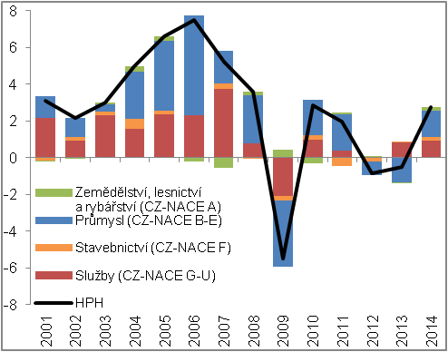 |  | 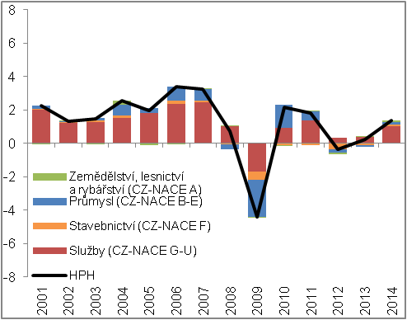
 |  |  |  | Zdroj: Eurostat, vlastní výpočty

Údaje používané v kapitole 2.1. jsou v reálném vyjádření, pokud není uvedeno jinak.
Údaje používané v kapitole 2.2. jsou v reálném vyjádření, pokud není uvedeno jinak.

